Kule Kitap Tanıtım Bülteni
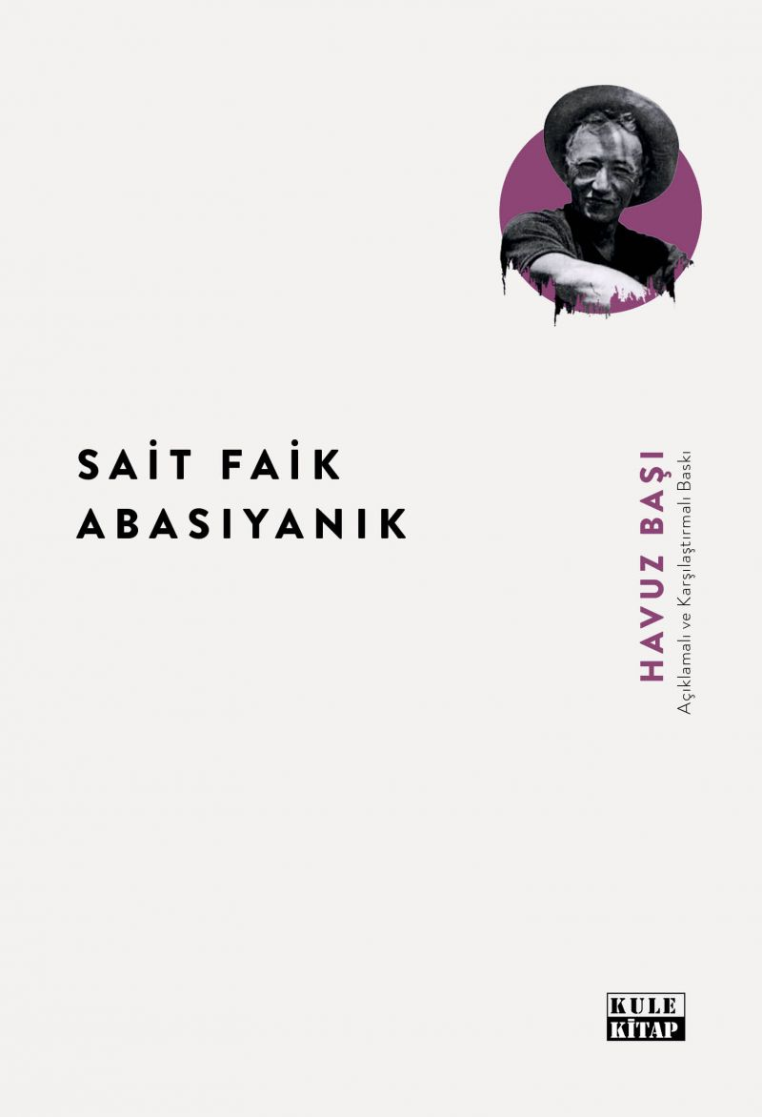 | Eser Adı: Havuz Başı  Yazar Adı: Sait Faik Abasıyanık  Tür Serisi: Hikaye/Edebiyat  Cilt Bilgisi: AMERİKAN  Kitap Dili: Türkçe  Eser Tipi: Orjinal  İç Sayfa: 2. HAMUR SB 60  Kapak: BRISTOL AMERİKAN 230  Yan Kapak: YOK  Selefon Türü: MAT SELEFON  Basım Tarihi: 2025  Sayfa Sayısı: 132  Kitap Boyutları: 135 X 195 mm  ISBN No: 9786256086395  Etiket Fiyatı: 310,00 TL  Editör Görevlisi: Hüseyin Özdemir  Son Okumacı: Hüseyin Özdemir  Mizanpajcı: Emir Tali  Kapak Grafikeri: Emir Tali
Kitap Tanıtım Yazısı : (Arka Kapak)

Bir türlü gelmeyen sevgiliyi beklediğiniz Havuz Başı’ndan sakın ayrılmayın. Sıkıntınızı dağıtmak üzere bir Murtaza Çavuş’la Hacer Ana gelip yanınıza oturmak üzeredir.
Kimdir bu rüyalarına girip “Affet beni baba! Ölmüş anama acı!” diyen ve sonra kendisiyle çatışan delikanlı? Oysa o hiç evlenmedi. Yoksa bu kâbuslar şimdi adını bile hatırlamadığı liseli aşkını rakibine terk ettiği için vicdanında açılan yaradan sızan kanlar mı? Peki ya herkesin ona benzettiği adam, o da mı o günlerin unutulmak istenen bir parçası?..
Sonbahar taşkınları sinsidir Sakarya’nın, tek düşmanı fukaralardır. Oysa ilkbahar taşkınları merttir, zengin-fakir ayırt etmeyen bir afettir. İşte o gün hem sel sularının elinden almıştır Fadime’yi hem de babası Hacı Ağa’nın. Ve o gün Sakarya zengin Hacı Ali’yi fakir damadı ile eşitlemiştir.
İnsanın kendisiyle baş başa kalmak istediği anlarda bir şehir parkından daha güzel pek az yer vardır. Ve bu Parkların Sabahı, Akşamı, Gecesi başka başka kişilere aittir. Gündüzleri çocuklarla dadılarınındır. Akşamları tenhalaştıkça sıcak bir yuvadan mahrum olanlar sökün eder. Geceleri -bekçiler müsaade ederse- parklar evsizlere ve serserilere şefkatli bir ana kucağı olur…
Kitabın detay sayfasına buradan ulaşabilirsiniz :
https://www.vernokitap.com/kitaplar/sait-faik-abasiyanik-havuz-basi-4282.html
Kule Kitap



